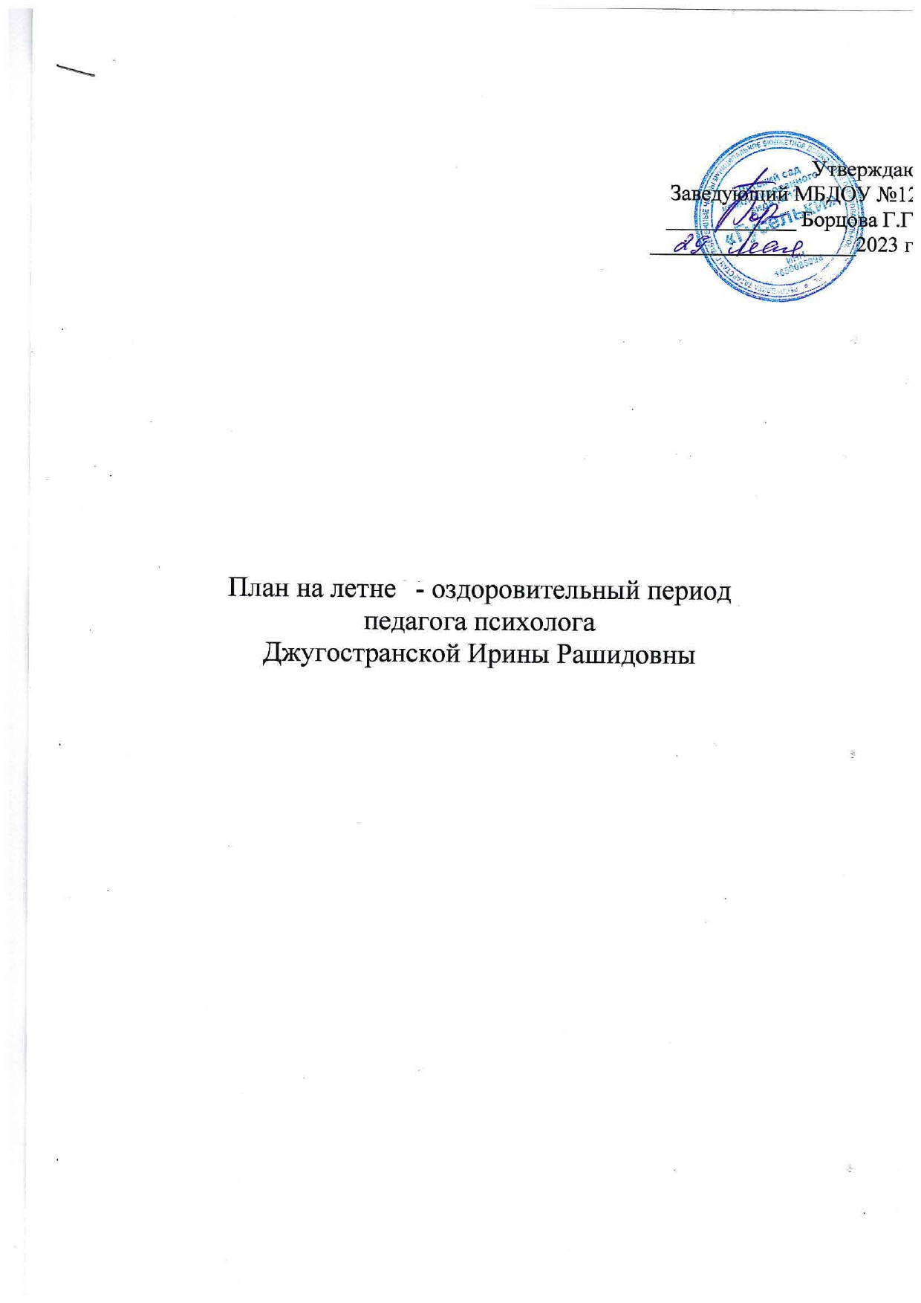

ИЮНЬ

№ | Содержание работы |  | Цель | Дата

Работа с сотрудниками

 | Консультация для воспитателей  «Летние развлечения с водой и песком»  «Психологические особенности развития детей дошкольного возраста» |  | Снизить высокий уровень психофизического напряжения малышей в период адаптации, помочь ребенку проиграть психотравмирующую ситуацию расставания с родителями;  систематизировать знания педагогов о психологических особенностях развития детей дошкольного возраста. | 05.06.2023  19.06.2023
Работа с детьми
 |  | «Гиперактивные дети»  Подвижные игры для гиперактивных детей.  игры и упражнения для средней и старших групп | Обучить детей эффективным способам общения. | В течении месяца

Работа с родителями

 |  | Оформление родительского уголка в группах на тему:  «Адаптация к условиям детского сада»  «Как снять напряжение после детского сада» | Ознакомительно-просветительская | 13.06.23
 |  | Индивидуальное консультирование | Для родителей адаптационных групп | В течении месяца

Организационно – методическая работа

 |  | Подготовка стимульного материала для адаптационной группы |  | В течении месяца

ИЮЛЬ
№ | Содержание работы |  | Цель | Дата

Работа с сотрудниками
 | Консультация для воспитателей  «Игры на сближение с вновь пришедшими детьми» (по адаптации)  раздаточный материал |  | Помочь детям в период адаптации к условиям ДОУ. | 04.07.23
 | Листы – адаптации |  | Раздаточный материал | 04.07.23

Работа с детьми

 |  | «Игры для детей раннего и младшего дошкольного возраста в период адаптации к условиям детского сада» | Снятие эмоционального напряжения. | 13.07.23
 |  | «Играем вместе» - игры и упражнения (средние и старшие группы) | Снятие эмоционального напряжения. | 21.07.23

Работа с родителями

 |  | Анкета-знакомство (для вновь поступаещих) | Раздаточный материал | В течение месяца
 |  | Индивидуальное консультации | С вновь пришедшими родителями | В течение месяца
 |  | Оформление родительских уголков в группах на тему:  «Что делать, если ребенок плачет при расставании с родителями?» | Ознакомительно-просветительская  (раздаточный материал) | 13.07.23

Организационно – методическая работа

 |  | Подготовка консультационного материала для родителей на 2023-2024 год |  | В течение месяца
 |  | Пополнение методического материала в кабинете психолога |  | В течение месяца

АВГУСТ

№ | Содержание работы |  | Цель | Дата

Работа с сотрудниками

 | Консультация для воспитателей  «Особенности развития детей» |  | Ознакомительно-просветительская  (раздаточный материал) | 02.08.23
 | Консультация для воспитателей  «Хорошее настроение всегда с тобой» |  | Упражнения для снятия эмоционального напряжения  (раздаточный материал) | 16.08.23

Работа с детьми
 |  | Наблюдение, за вновь пришедшими детьми |  | В течение месяца
 |  | «Вместе дружные ребята» | Снятие эмоционального напряжения. | В течение месяца
Работа с родителями

 |  | Индивидуальное консультирование | С родителями детей, которые трудно адаптируются | В течение месяца
 |  | Консультации:  «Долгие проводы – горькие слезы или что делать в случае тяжелой адаптации» | Практичные рекомендации в адаптационный период  (раздаточный материал) | 09.08.23
Организационно – методическая работа
 |  | Годовой план на 2023-2024 учебный год |  | В течение месяца
 |  | Пополнение методического материала в кабинете психолога |  | В течение месяца
 |  | Самообразование |  | В течение месяца

